Silvia Bañón Ibáñez
C/ Marrajo 10
03540 CABO HUERTAS
Madrid, 5 de marzo de 2012

Querida Silvia:

Por tu clasificación en el Campeonato Internacional de España Amateur Femenino “Copa de S.M. La Reina” que se ha disputado en El Valle Golf Resort durante los días 29 de febrero a 4 de marzo de 2012 y de conformidad con lo publicado en el Circular 60/2011, el Comité Técnico Amateur Femenino te otorga una subvención para cubrir los gastos de este torneo, en concepto de desplazamiento, inscripción, manutención y alojamiento*, correspondientes a los días de competición y dos días de entrenamiento.

Te recuerdo a continuación el fragmento del reglamento que contempla estas subvenciones para que lo envíes correctamente:

“Para recibir el reembolso correspondiente, las jugadoras deberán enviar a la R.F.E.G la liquidación de sus gastos adjuntando los originales de las facturas en el plazo de un mes desde la finalización del campeonato.

El CTAF se reserva el derecho de subvencionar a cualquier otra jugadora que estime, sin necesidad de figurar en los puestos de subvención automática.

(*) La cantidad a justificar por alojamiento no podrá superar el 50% del importe que se oferte en la circular del campeonato para habitación doble en régimen de alojamiento y desayuno. La factura del hotel deberá ir a nombre de la propia jugadora. Asimismo, el importe por manutención no podrá superar el precio del menú que se acuerde con el club (comida) y con el hotel (cena).”

Enhorabuena por el resultado. Quedamos a la espera de recibir tu liquidación antes del 4 de abril de 2012.
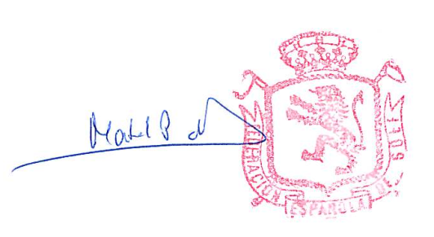
Un beso,

Mabel Pascual del Pobil
Directora Deportiva

C/C Federación de Golf de la Comunidad Valenciana

